POSLOVANJE PODUZETNIKA U DJELATNOSTI PROIZVODNJE KRUHA; PROIZVODNJE SVJEŽIH PECIVA, SLASTIČARSKIH PROIZVODA I KOLAČA U 2020. GODINI
U djelatnosti proizvodnje kruha; proizvodnje svježih peciva, slastičarskih proizvoda i kolača (NKD 2007 10.71) u 2020. godini, prema podacima iz obrađenih godišnjih financijskih izvještaja za statističke i druge potrebe, poslovalo je 914 poduzetnika kod kojih je bilo registrirano 15.121 zaposlenih, što je u odnosu na prethodnu godinu smanjenje broja zaposlenih za 2%.
Ukupni prihodi poduzetnika čija je pretežita djelatnost proizvodnja kruha; proizvodnja svježih peciva, slastičarskih proizvoda i kolača, ostvareni u 2020. godini, iznosili su 4,5 milijardi kuna, što je smanjenje za 6,1% u odnosu na prethodnu poslovnu godinu. U istom razdoblju, poduzetnici su zabilježili i smanjenje ukupnih rashoda za 4,5%.
Poduzetnici u razredu djelatnosti NKD 2007 10.71 iskazali su u 2020. godini pozitivan konsolidirani financijski rezultat u iznosu od 96,1 milijun kuna, što je za 44,3% manje u odnosu na 2019. godinu. Od ukupnog broja poduzetnika u djelatnosti, s dobitkom je poslovalo njih 515 ili 56,3%.
Prosječna mjesečna obračunana neto plaća (NKD 2007 10.71) iznosila je 4.450 kuna, što je za 1,4% više u odnosu na prethodno razdoblje te za 25,5% manje od prosječne mjesečne neto plaće zaposlenih kod poduzetnika na razini RH (5.971 kuna).
Tablica 1. Osnovni financijski rezultati poslovanja poduzetnika u djelatnosti NKD 10.71 u 2020. godini
(iznosi u tisućama kuna, prosječne plaće u kunama)
Opis | 2019. | 2020. | Index
Broj poduzetnika |  | 914 | -
Broj dobitaša | 591 | 515 | 87,1
Broj gubitaša | 258 | 399 | 154,7
Broj zaposlenih | 15.433 | 15.121 | 98,0
Ukupni prihodi | 4.745.244 | 4.453.895 | 93,9
Ukupni rashodi | 4.546.743 | 4.342.846 | 95,5
Dobit prije oporezivanja | 246.181 | 193.009 | 78,4
Gubitak prije oporezivanja | 47.680 | 81.959 | 171,9
Porez na dobit | 26.023 | 14.969 | 57,5
Dobit razdoblja | 220.198 | 178.120 | 80,9
Gubitak razdoblja | 47.720 | 82.040 | 171,9
Konsolidirani financijski rezultat – dobit (+) ili gubitak (-) razdoblja | 172.478 | 96.081 | 55,7
Izvoz | 174.304 | 195.769 | 112,3
Uvoz | 122.956 | 155.777 | 126,7
Trgovinski saldo | 51.348 | 39.992 | 77,9
Bruto investicije samo u novu dugotrajnu imovinu | 75.531 | 40.125 | 53,1
Prosječna mjesečna neto plaća po zaposlenom | 4.389 | 4.450 | 101,4

Izvor: Fina, Registar godišnjih financijskih izvještaja, obrada GFI-a za 2020. godinu
Izvoz poduzetnika u razredu djelatnosti NKD 2007 10.71 u 2020. godini iznosio je 195,8 milijuna kuna, što je 12,3% više u odnosu na prethodno razdoblje, a i uvoz bilježi povećanje za 26,7% (155,8 milijuna kuna u 2020. godini, u odnosu na 123,0 milijuna kuna u 2019. godini).
Među 914 poduzetnika u djelatnosti proizvodnje kruha; proizvodnje svježih peciva, slastičarskih proizvoda i kolača, najveće ukupne prihode ostvarilo je društvo MLINAR d.d. iz Zagreba u iznosu od 579,1 milijun kuna, što je 13% udjela u ukupnim prihodima tog razreda djelatnosti (NKD 2007 10.71). Navedeno društvo zapošljavalo je i najveći broj radnika, njih ukupno 1.560 kojima je obračunana prosječna mjesečna neto plaća u iznosu od 5.700 kuna. Slijede društva iz Zagreba, PAN-PEK d.o.o. (s 256,1 milijun kuna ukupno ostvarenih prihoda i 681 zaposlenih) i ZAGREBAČKE PEKARNE KLARA d.d. (s 220,3 milijuna kuna ukupno ostvarenih prihoda i 534 zaposlenih).

Slika 1. Kretanje ukupnih prihoda društva MLINAR d.o.o. iz Zagreba, u razdoblju 2016. – 2020. g., prikazano u servisu info.BIZ
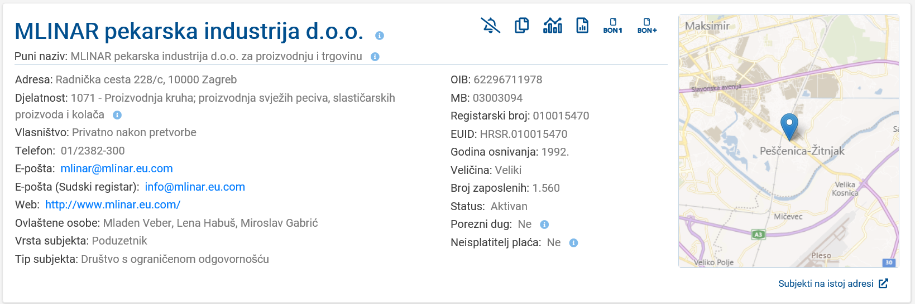
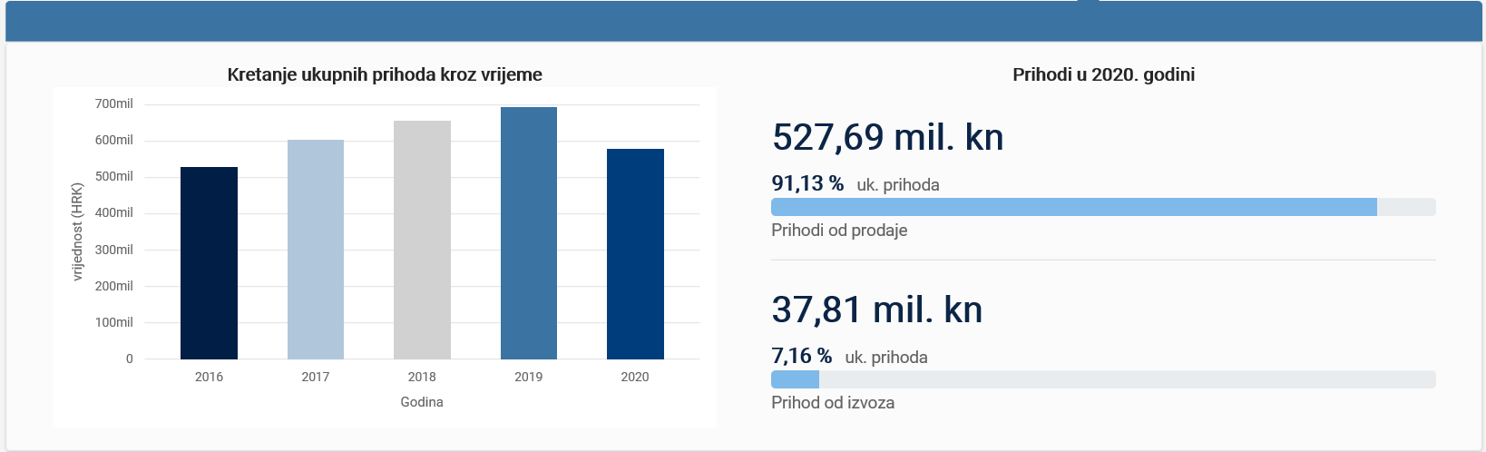
Izvor: Fina, servis info.BIZ
Udio TOP 10 poduzetnika s najvećim prihodima u 2020. godini u ukupnim prihodima 914 poduzetnika čija je pretežita djelatnost proizvodnja kruha; svježih peciva, slastičarskih proizvoda i kolača, bio je 43,9%.
Tablica 2. TOP 10 poduzetnika u razredu djelatnosti NKD 10.71 – po ukupnim prihodima u 2020. godini (iznosi u tisućama kn)
R.br. | OIB | Naziv | Sjedište | Ukupni prihodi | Udio u razredu djelatnosti
1. | 62296711978 | MLINAR d.o.o. | Zagreb | 579.068 | 13,0%
2. | 58203211592 | PAN-PEK d.o.o. | Zagreb | 256.093 | 5,7%
3. | 76842508189 | ZAGEBAČKE PEKARNE KLARA d.d. | Zagreb | 220.349 | 4,9%
4. | 40174736344 | PREHRAMBENO INDUSTRIJSKI KOMBINAT d.d. | Rijeka | 144.008 | 3,2%
5. | 26641815251 | PEKAR TOMO d.o.o. | Vinkovci | 140.317 | 3,2%
6. | 05873359168 | PEKARA DUBRAVICAd.o.o. | Zagreb | 135.389 | 3,0%
7. | 50691424765 | ROBIN d.o.o. | Križevci | 129.790 | 2,9%
8. | 88148846119 | BOBIS d.o.o. | Split | 127.506 | 2,9%
9. | 67289965400 | PEKAR d.o.o. | Vinkovci | 115.310 | 2,6%
10. | 13980940042 | RADNIK OPATIJA d.d. | Lovran | 109.178 | 2,5%
Ukupno TOP 10 poduzetnika po ukupnim prihodima u djelatnosti 10.71 |  |  |  | 1.957.009 | 43,9%
Ukupno SVI poduzetnici (914) u djelatnosti 10.71 |  |  |  | 4.453.895 | 100,0%
Izvor: Fina, Registar godišnjih financijskih izvještaja, obrada GFI-a za 2020. godinu
U niže navedenom grafikonu uspoređeno je TOP 5 poduzetnika iz djelatnosti proizvodnje kruha; proizvodnje svježih peciva, slastičarskih proizvoda i kolača (NKD 2007 10.71) prema visini ostvarenih ukupnih prihoda, uz ostvarenu dobit/gubitak razdoblja u 2020. godini.
Grafikon 1. TOP 5 poduzetnika po visini ukupnih prihoda u 2020. godini (iznosi u tisućama kn)
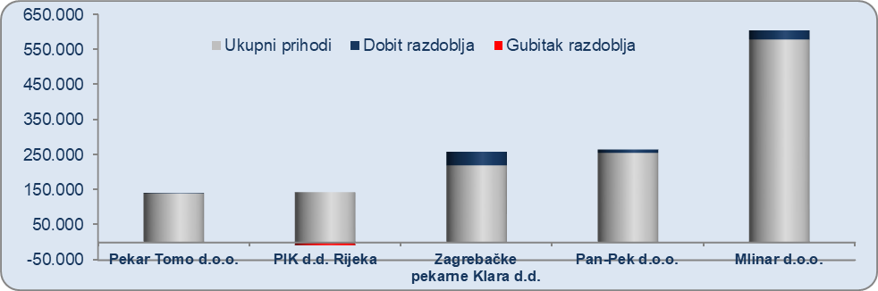
Izvor: Fina, Registar godišnjih financijskih izvještaja, obrada GFI-a za 2020. godinu
Promatrano na razini županija u 2020. godini, najviše poduzetnika iz djelatnosti proizvodnje kruha; proizvodnje svježih peciva, slastičarskih proizvoda i kolača, imalo je sjedište u županijama: Grad Zagreb (203), Splitsko-dalmatinskoj (105) i Zagrebačkoj županiji (75).
Najveće ukupne prihode ostvarili su poduzetnici u Gradu Zagrebu (1,5 milijardi kuna) te Splitsko-dalmatinskoj (484,6 milijuna kuna) i Primorsko-goranskoj županiji (413,6 milijuna kuna). Prema kriteriju ostvarene neto dobiti na prvom su mjestu poduzetnici sa sjedištem u Gradu Zagrebu (88,6 milijuna kuna), slijede poduzetnici Varaždinske (10,1 milijun kuna) i Zagrebačke županije (9,1 milijun kuna).
Poduzetnici u djelatnosti proizvodnje kruha; proizvodnje svježih peciva, slastičarskih proizvoda i kolača na razini devet županija ostvarili su gubitak razdoblja: Primorsko-goranskoj (8,8 milijuna kuna), Splitsko-dalmatinskoj (6,9 milijuna kuna), Istarskoj (4,2 milijuna kuna), Osječko-baranjskoj (1,6 milijuna kuna), Karlovačkoj (1,4 milijuna kuna), Šibensko-kninskoj (1,3 milijuna kuna), Međimurskoj (1,1 milijun kuna), Dubrovačko-neretvanskoj (876 tisuća kuna) i Požeško-slavonskoj županiji (785 tisuća kuna).
Tablica 3. Prikaz poduzetnika u djelatnosti proizvodnje kruha, svježih peciva, slastičarskih proizvoda i kolača po županijama – rang po ukupnim prihodima (iznosi u tisućama kn)
Rang | Šifra i naziv županije |  | Broj poduzetnika |  |  |  | Ukupni prihodi |  |  | Neto dobit/neto gubitak
Rang | Žup. | Naziv županije | svih | dobitaša | gubitaša | Udio gubitaša | 2019. | 2020. | Index | 2019. | 2020. | Index
1. | 21 | Grad Zagreb | 203 | 102 | 101 | 49,8% | 1.601.473 | 1.456.082 | 90,9 | 117.422 | 88.603 | 75,5
2. | 17 | Splitsko-dalmatinska | 105 | 51 | 54 | 51,4% | 586.187 | 484.612 | 82,7 | 11.150 | -6.884 | -
3. | 8 | Primorsko-goranska | 64 | 39 | 25 | 39,1% | 406.030 | 413.628 | 101,9 | -6.927 | -8.821 | 127,3
4. | 16 | Vukovarsko-srijemska | 39 | 23 | 16 | 41,0% | 313.357 | 320.131 | 102,2 | 6.412 | 4.117 | 64,2
5. | 18 | Istarska | 44 | 22 | 22 | 50,0% | 342.660 | 307.062 | 89,6 | 2.292 | -4.157 | -
6. | 1 | Zagrebačka | 75 | 56 | 19 | 25,3% | 241.652 | 249.481 | 103,2 | 7.435 | 9.074 | 122,0
7. | 6 | Koprivničko-križevačka | 21 | 16 | 5 | 23,8% | 194.514 | 239.728 | 123,2 | 1.484 | 2.062 | 139,0
8. | 5 | Varaždinska | 38 | 27 | 11 | 28,9% | 224.780 | 208.510 | 92,8 | 26.806 | 10.130 | 37,8
9. | 13 | Zadarska | 56 | 29 | 27 | 48,2% | 186.277 | 164.634 | 88,4 | 1.956 | 98 | 5,0
10. | 4 | Karlovačka | 24 | 13 | 11 | 45,8% | 115.365 | 116.595 | 101,1 | 1.440 | -1.421 | -
11. | 14 | Osječko-baranjska | 42 | 24 | 18 | 42,9% | 118.888 | 111.762 | 94,0 | -962 | -1.635 | 169,9
12. | 2 | Krapinsko-zagorska | 23 | 16 | 7 | 30,4% | 84.462 | 82.826 | 98,1 | 2.750 | 2.759 | 100,3
13. | 7 | Bjelovarsko-bilogorska | 33 | 20 | 13 | 39,4% | 60.782 | 59.753 | 98,3 | 1.497 | 1.413 | 94,4
14. | 12 | Brodsko-posavska | 23 | 15 | 8 | 34,8% | 60.595 | 57.922 | 95,6 | 1.605 | 3.452 | 215,2
15. | 19 | Dubrovačko-neretvanska | 26 | 14 | 12 | 46,2% | 68.185 | 52.016 | 76,3 | 2.276 | -876 | -
16. | 3 | Sisačko-moslavačka | 14 | 8 | 6 | 42,9% | 31.823 | 28.640 | 90,0 | -4.470 | 234 | -
17. | 10 | Virovitičko-podravska | 13 | 9 | 4 | 30,8% | 29.102 | 27.953 | 96,1 | 586 | 738 | 126,1
18. | 20 | Međimurska | 21 | 8 | 13 | 61,9% | 25.633 | 26.213 | 102,3 | -1.140 | -1.073 | 94,1
19. | 15 | Šibensko-kninska | 27 | 12 | 15 | 55,6% | 26.273 | 24.877 | 94,7 | 494 | -1.255 | -
20. | 9 | Ličko-senjska | 11 | 7 | 4 | 36,4% | 15.835 | 12.982 | 82,0 | 186 | 307 | 164,9
21. | 11 | Požeško-slavonska | 12 | 4 | 8 | 66,7% | 11.372 | 8.487 | 74,6 | 186 | -785 | -
UKUPNO SVE ŽUPANIJE |  |  | 914 | 515 | 399 | 43,7% | 4.745.244 | 4.453.895 | 93,9 | 172.478 | 96.081 | 55,7
Izvor: Fina, Registar godišnjih financijskih izvještaja, obrada GFI-a za 2020. godinu

Informacija o tome je li poslovni subjekt u blokadi ili ne, dostupna je korištenjem usluge FINA InfoBlokade slanjem SMS poruke na broj 818058, te korištenjem WEB aplikacije JRR tj. uvidom u podatke o računima i statusu blokade poslovnih subjekata, koji se ažuriraju u Jedinstvenom registru računa kojega u skladu sa zakonskim propisima, od 2002. godine, vodi Financijska agencija.

info.BIZ servis pruža uvid u informacije o uspješnosti poslovanja i financijskom položaju svih poslovnih subjekata te o poslovnoj okolini u kojoj oni djeluju. Najveća je i najažurnija baza poslovnih informacija za više od 850.000 poslovnih subjekata iz više od 30 izvora.
Ako želite ugovoriti uslugu ili kupiti veći broj paketa: prodaja@fina.hr
Ako trebate korisničku podršku: 0800 0080, info@fina.hr

